**Волатильные и неволатильные резистивные переключения   
нанокомпозитных мемристоров парилен-MoO3**

***Мацукатова А.Н.,1,2 Рябова М.А.2***

*Научный сотрудник*

*1Московский государственный университет имени М.В. Ломоносова,*

*физический факультет, Москва, Россия*

*2Национальный исследовательский центр «Курчатовский институт», Москва, Россия*

*E-mail: an.matcukatova@physics.msu.ru*

В последние годы активно разрабатываются так называемые мемристоры в связи с перспективой их эффективного и недорогого применения в нейроморфных вычислительных системах. Типичный мемристор демонстрирует резистивное переключение (РП) в активном слое между двумя электродами под воздействием внешних факторов, таких как электрическое поле и/или свет. Активный слой может состоять из различных органических, неорганических и гибридных материалов. Используемые материалы, параметры синтеза и внешние воздействия влияют на поведение мемристора, например, на режим РП (волатильный/неволатильный) [1]. Каждый режим важен для определенных приложений: энергонезависимые неволатильные мемристоры могут играть роль синапсов, в то время как с помощью энергозависимых волатильных мемристоров можно эмулировать нейроны [1]. Крайне важно определить, какие параметры синтеза отвечают за тот или иной режим РП и могут ли оба режима быть реализованы в одном устройстве. В данной работе нанокомпозитные мемристоры на основе парилена с внедренными наночастицами MoO3 демонстрируют оба режима РП в зависимости как от внутренних (структурных), так и от внешних условий (на рис. 1 видно изменение режима РП в зависимости от выбранного тока ограничения) [2]. Полученные результаты демонстрируют возможность разработки и потенциал универсальных мемристивных структур, применимых в биоподобных вычислительных системах.

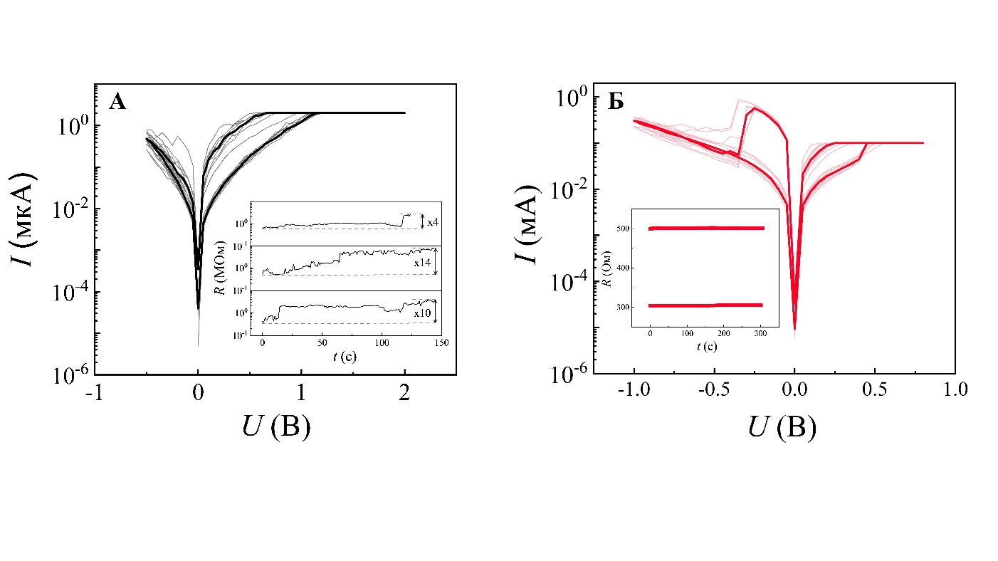

Рис. 1. Вольт-амперные характеристики мемристоров парилен-MoO3 **A** волатильные при низком токе ограничения; **Б** неволатильные при высоком. Жирная линия выделяет медианные кривые. На вставках пример забывания/хранения состояний соответственно.

*Мацукатова А.Н. является стипендиатом Фонда развития теоретической физики и математики «БАЗИС» (№* *19-2-6-57-1).*

**Литература**

1. Tian Q., Chen X., Zhao X., Wang Z., Lin Y., Tao Y., Xu H., Liu Y. Temperature-modulated switching behaviors of diffusive memristor for biorealistic emulation of synaptic plasticity // Appl. Phys. Lett. 2023. Vol. 122. P. 153502.

2. Мацукатова А. Н., Трофимов А. Д., Емельянов А. В. Температурно-индуцированный переход между режимами резистивного переключения мемристивных кроссбар-структур на основе парилена // Письма в ЖЭТФ. 2023. Т. 118. № 5. С. 355-360.